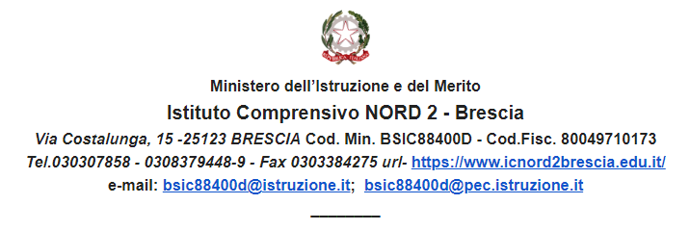

**RICHIESTA ISCRIZIONE PROVE ATTITUDINALI per AMMISSIONE al PERCORSO MUSICALE (Allegato 1)**

I sottoscritti__________________________________________________________________

genitori dell’alunna/o______________________________________________________________

indirizzo___________________________________comune di____________________________

tel.___________________________________cell.______________________________________

frequentante la classe_________ sez. ____ dell'Istituto ______________________________________ Comune di __________________ ai fini dell’ammissione al percorso musicale della scuola sec. I grado “Virgilio”

**CHIEDONO**

che il proprio figlio svolga la **prova attitudinale** per l’ammissione al percorso musicale, impegnandosi a mantenere l’iscrizione al percorso musicale in caso di ammissione secondo la graduatoria

**STRUMENTO PRESCELTO (una sola preferenza) :**

| CHITARRA | PIANOFORTE |
| --- | --- |
| CLARINETTO | VIOLINO |

Gli alunni verranno ammessi allo strumento prescelto secondo il punteggio ottenuto nelle prove attitudinali.

Dal momento in cui la prima classe di strumento verrà completata, per le successive ammissioni si continuerà a scorrere la graduatoria generale (escludendo il punteggio di attitudine allo strumento) e verrà proposta agli alunni aventi diritto secondo il punteggio la possibilità di essere ammessi ad un altro degli strumenti ancora disponibili.

NB: in caso di non ammissione al percorso Musicale, si prega di indicare la preferenza del tempo orario e della seconda lingua. Si precisa che l’abbinamento lingua e modulo orario sarà definito in base alle iscrizioni.

| 5 giorni (8.00-14.00, lunedì/venerdì) |
| --- |
| 6 giorni (8.00-13.00, lunedì/sabato) |
| Tedesco |
| Spagnolo |

**Importante: la presente non completa la richiesta di iscrizione al percorso musicale; è necessario compilare anche la richiesta di iscrizione on-line**